附件2.
生源地信用助学贷款主动还款操作指南
助学贷款主动还款的特点：
1. 可使用快捷支付还款，无需开通网银，且无支付额度和支付次数限制；
2. 可使用任一支付宝账户为贷款账户还款；
下面介绍使用贷款账户为自己还款的操作流程：
一、打开支付宝网站（https://www.alipay.com）：用打印在借款合同上的支付宝账户登录支付宝网站
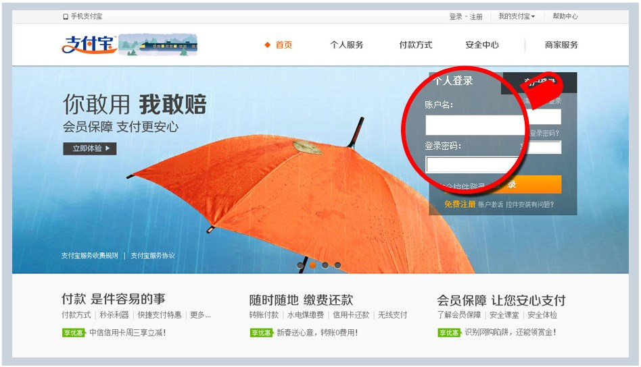
二、登录支付宝网站后，点击下图所示的“还款”入口
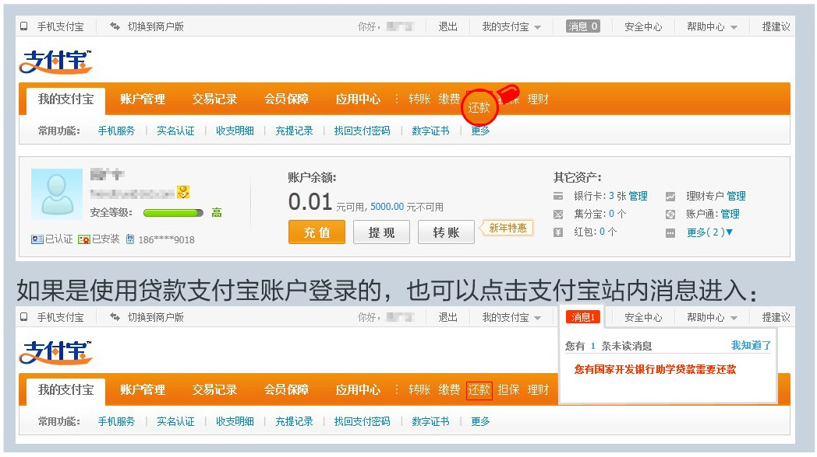
三、点击左侧的“助学贷款还款”
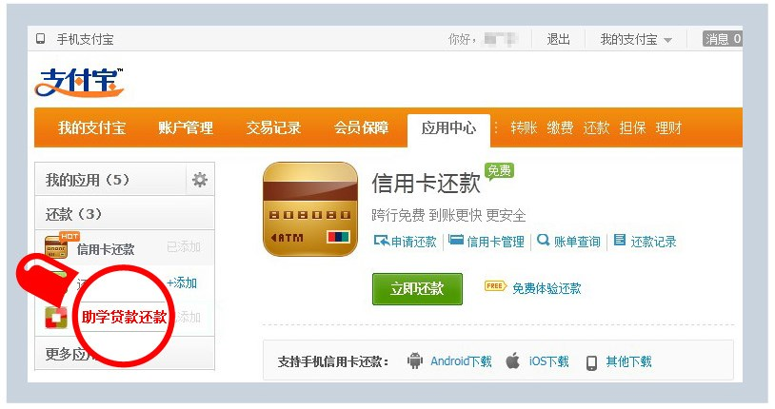
四、打开“助学贷款还款”应用界面后，点击“我要还款”
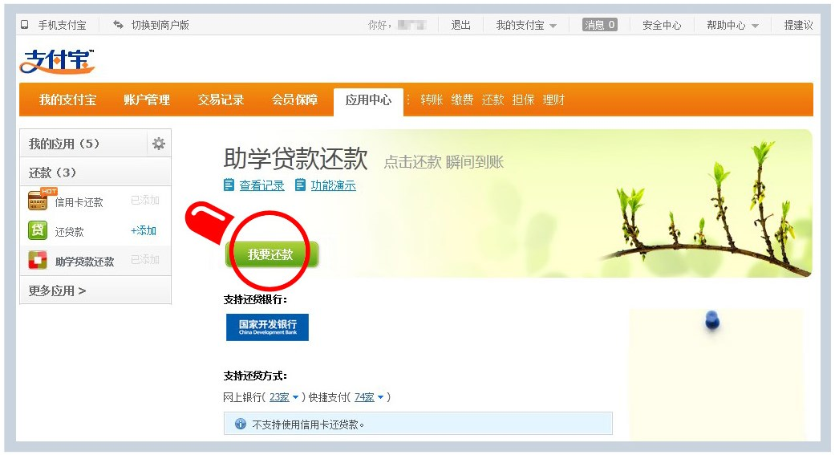
五、输入“借款人支付宝账户名” 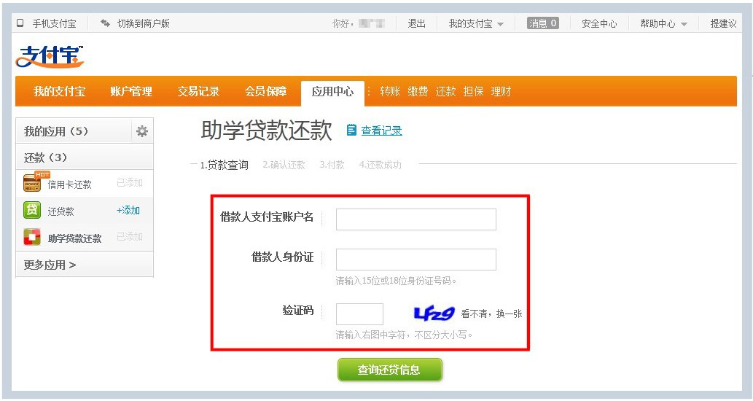、
“借款人身份证”以及“验证码”即可查询出还款信息
六、确认无误后，进入下一步
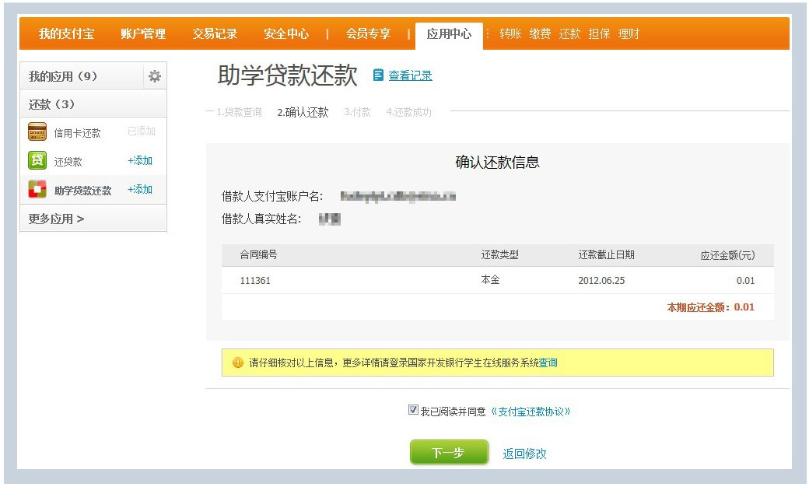
如确实有贷款要还但查询不到相关信息，请联系当地资助中心或学校的对口部门核实。

七、进入支付宝收银台，在这里可以选择用支付宝账户余额、网银、以及快捷支付进行付。
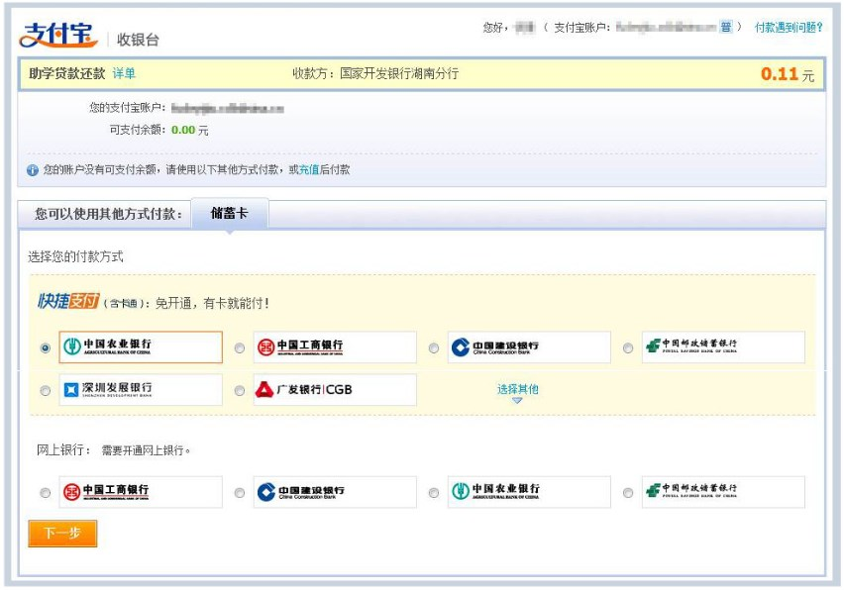
八、选择银行（以建设银行为例），输入卡信息以及手机号（一定要跟在银行预留的一致）
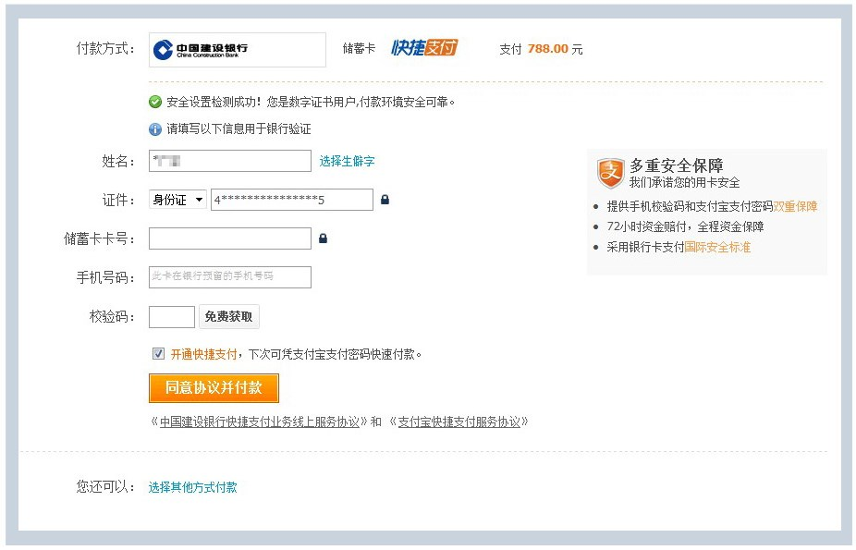

九、点击“同意协议并付款”，即可支付成功：
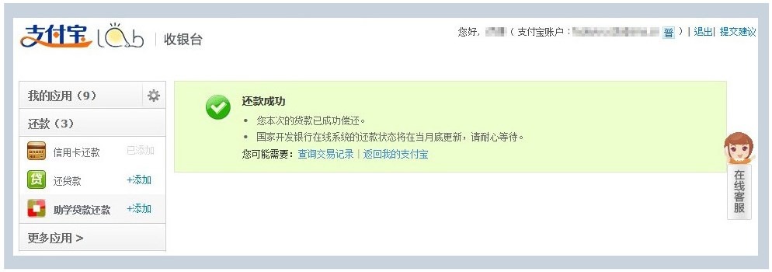

如有疑问可咨询支付宝服务热线：95188

